**Queries**

Durante a realização do Trabalho Prático 1, foram definidas três operações fundamentais para justificar a operacionalidade do sistema.

A primeira dizia que o sistema devia poder dizer os lugares que cada comboio dispõe. Como a informação sobre o comboio aparece em mais do que um documento, para o caso em questão, é mais apropriado o uso do método *distinct*, em vez do usual *find*, o que permite-nos evitar a repetição dos resultados obtidos.

Assim e tomando, como exemplo, o comboio cujo id é 2, obtemos a *query* representada na figura X.



Para simplificação do resultado obtido, foi acrescentado um método *map,* que atua sobre o resultado retornado pelo método *distinct,* como está representado na figura XX, que retorna simplesmente um *array* com os números dos lugares, ilustrado na figura XXX.



A segunda operação fundamental dizia que o sistema deveria ser capaz de identificar os lugares ocupados, para uma dada viagem. Para este novo caso, a estrutura de cada documento já nos permite utilizar o método *find*, visto que não são necessárias medidas para precaver resultados repetidos nem para operar sobre *arrays*. Como tal, obtemos a *query* representada na figura XXXX, onde foi tomado como exemplo a viagem cujo id é 10.



Na *query* apresentada, primeiro são selecionados todos os documentos cujo id da viagem é 10 e desses apenas é imprimido o lugar ao qual corresponde o bilhete.

Novamente, para simplificação do resultado foi utilizado o método *map*, como mostrado na figura XXXXX.



Por fim, a terceira operação dizia que o sistema devia ser capaz de apresentar os lugares livres, para uma dada viagem. Como é necessário filtrar valores que estão inseridos num *array*, neste caso o dos lugares de um comboio, foi utlizado o método *aggregate*. A viagem utilizada para o exemplo, foi novamente a de id 10. A *query* encontra-se ilustrada na figura XXXXXXX.

O primeiro parâmetro permite desconstruir um *array* de modo a possibilitar operações sobre este. Neste caso, foi desconstruído o *array* com os Lugares do Comboio. O segundo parâmetro permite filtrar os valores pretendidos. Nesta operação foram eliminados todos os valores que constavam no resultado da *query* relativa à segunda operação fundamental do sistema, de modo a ficarmos apenas com os lugares que não estão ocupados. Neste caso, já é obrigatório o método *map*, pois o operador *nin* necessita de um *array*. Por fim, o último parâmetro permite eliminar os valores repetidos.

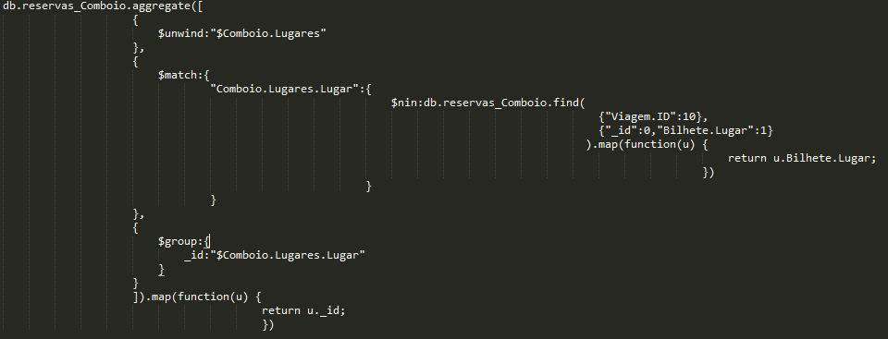

O *map* utilizado no fim foi, novamente, para simplificação dos resultados obtidos, que estão representados na figura XXXXXXXX.

